中国民生信托—至信1097号文化传媒可转债集合资金信托计划
2021年1月监管报告

项目名称：中国民生信托—至信1097号文化传媒可转债集合资金信托计划
委托方：中国民生信托有限公司
受托方：北京康信君安资产管理有限公司
监管人员：曹盈
日期：二零二一年二月八日
目录
1项目基本情况 1
2重大事件披露 1
3项目五证办理及施工进度情况 1
3.1项目五证办理情况说明 1
3.2项目2021年1月施工进度情况 2
3.3标的项目2021年2月施工计划 3
4标的项目现场照片（2021年1月） 4
5印鉴使用情况 5
6合同签订情况 7
7项目销售情况 9
8资金情况 9
8.1资金流出情况 9
8.2资金流入情况 14
8.3账户余额 15
附件 16
附件一 第三阶段施工证 16
附件二 银行对账单（基本户—中行8310） 18
附件三 银行对账单（一般户—工行6616） 25
附件四 银行对账单（一般户—农行9011） 27

为了方便阅读之目的，本报告中将部分名称简写为：
·项目公司：广州奥虹置业有限公司
·民生信托：中国民生信托有限公司
·康信君安：北京康信君安资产管理有限公司

1项目基本情况
标的项目为广州奥虹置业有限公司开发建设的广州市中新镇中新村（增城区中新镇中新村总部商住项目），项目位于广汕公路与S118省道交汇处，南面紧邻广汕公路和地铁21号线中新站，西侧紧靠S118省道，项目周边交通便利，通达性强。标的项目土地面积为30183.89平方米，总建筑面积217294.55平方米。该项目分为一期开发，规划建设6栋高层住宅楼及1栋独立商业楼，其中1#预计为自持5年办公楼或者作为公寓，3#为合作方总部办公区域，4#为底商，5#、6#和7#楼为地上31层住宅楼，8#、9#为独立商业楼。项目于2020年8月开工建设，预计交付时间为2023年6月，该项目均为钢筋混凝土结构。

2重大事件披露
（1）2021年1月18日，标的项目取得第三阶段施工证，施工证详见附件一。

3项目五证办理及施工进度情况

3.1项目五证办理情况说明
广州市为加速房建类建设项目落地开工，建设单位可按施工进展顺序分“基坑支护和土方开挖”、“地下室”以及“±0.000以上”三个阶段申领施工许可证。
截至2021年1月项目五证办理进度情况
五证 | 取得时间 | 备注
建设用地规划许可证 | 2020年9月2日 | 地字第440118202000265号
不动产权证书 | 2020年9月25日 | 粤（2020）广州市不动产权第10800353号
建设工程规划许可证 | 2020年10月21日 | 建字第440118202005218号【商业，住宅，开关房1，消防控制室，公建（自编号5#~7#、4#、7#、13#~15#、17#~20#）】
建设工程规划许可证 | 2020年10月21日 | 建字第440118202005219号【商业，开关房2，物业管理用房（自编号2#、4#、8#、9#、4#、21#）】
建设工程规划许可证 | 2020年10月21日 | 建字第440118202005217号【办公，商业，公共厕所（自编号1#，16#）】
建设工程规划许可证 | 2020年10月21日 | 建字第440118202005221号【垃圾收集站—自编号10#）】
建设工程规划许可证 | 2020年10月21日 | 建字第440118202005220号【商业，办公，地下室（自编号3#、11#、12#）】
建筑工程施工许可证（电子版） | 2020年8月27日 | 440183202008270301（基坑支护和土方开挖）
建筑工程施工许可证（电子版） | 2020年9月23日 | 44018320200930601（地下室）
建筑工程施工许可证（电子版） | 2021年1月18日 | 440183202101180601（±0.000以上）
商品房预售许可证 | —— | ——

3.2项目2021年1月施工进度情况
标的项目为广州奥虹置业有限公司开发建设的增城中新镇中新村总部商住项目（中新城市天地项目）。1月具体施工情况详见下表：
截至2021年1月底项目建设进度情况如下
楼号 | 本月完成情况
3#楼 | 引孔累计完成144/291根，桩基完成3/291根，计划年后进潜孔锤施工
5#楼 | 承台底板浇筑完成
6#楼 | 北侧副楼承台底板浇筑完成，负一层梁板浇筑完成
7#楼 | 负一层梁板浇筑完成，北侧副楼承台底板浇筑完成，负一层内架搭设完成30
2#（售楼处） | 首层墙柱加固完成90%，二层梁板铺设完成90%；二层梁筋绑扎完成60%，外架搭设完成50%

3.3标的项目2021年2月施工计划
2021年2月施工计划
楼号 | 施工内容
2#（售楼处） | 主体结构工程：结构一至三层施工及拆模清理材料
2#（售楼处） | 砌筑抹灰及二层结构：一层至三层砌筑抹灰（含圈梁、构造柱）
2#（售楼处） | 外立面工程：幕墙制作于安装
2#（售楼处） | 建筑层面：屋面防水及保温
6# | 地下室工程结构：首层（正负零）梁板模板安装；钢筋绑扎

4标的项目现场照片（2021年1月）
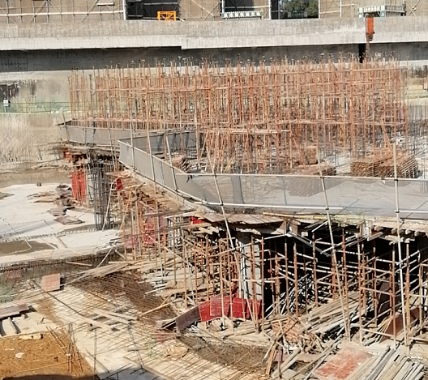
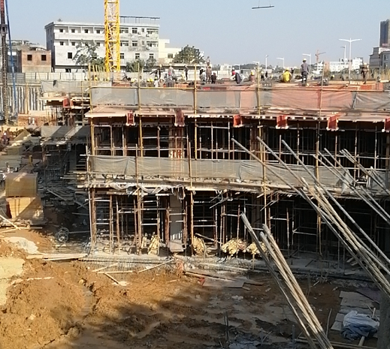

1. 2#楼正负零模板安装，钢筋绑扎 2. 7#负一层梁板浇筑完成，内架搭设中

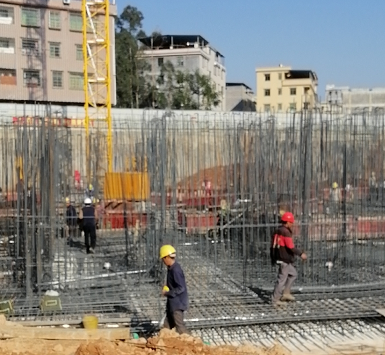
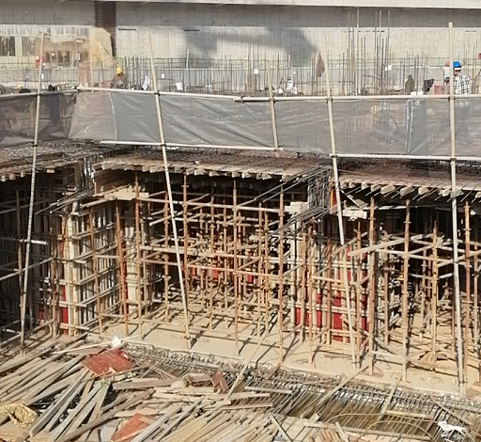

3. 6#楼负二层顶板浇筑 4. 5#楼负二层钢筋绑扎
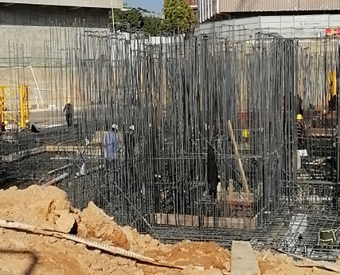
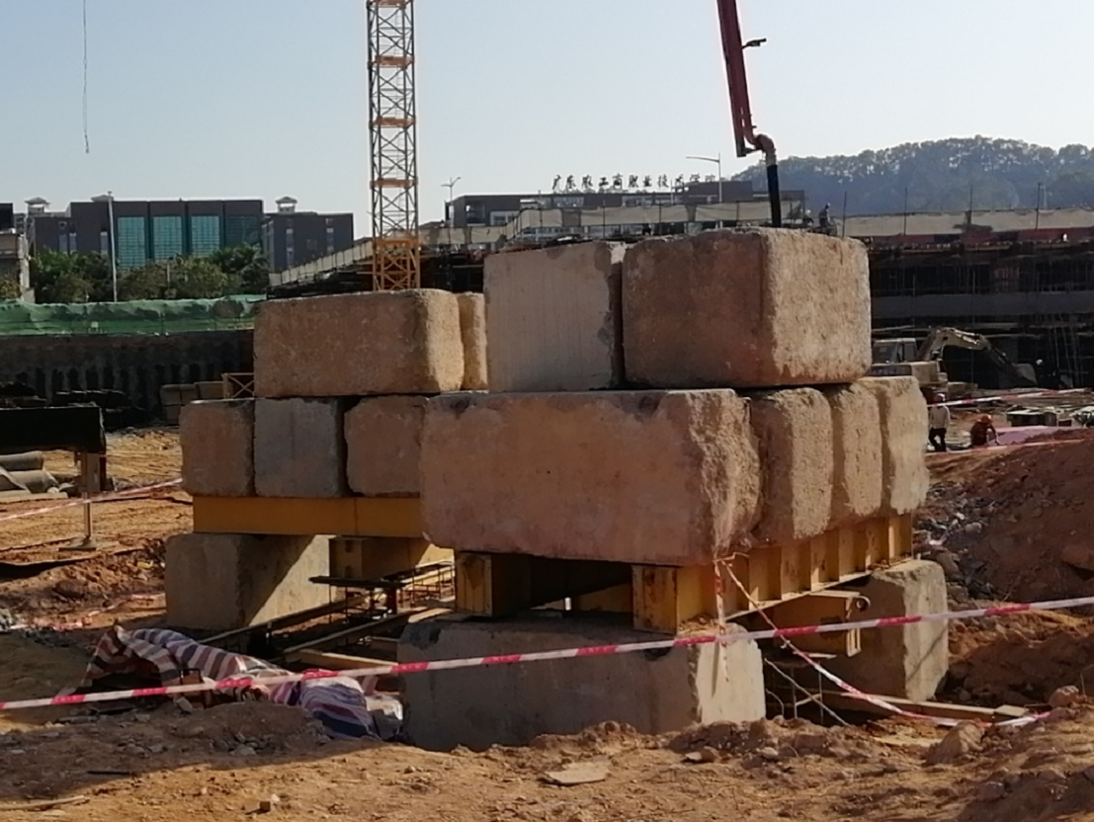

5.3#天然基础压板试验 6. 5#负二层钢筋绑扎

5印鉴使用情况
对于印章的使用，项目公司人员按照监管协议规定，履行印章使用流程，填写印章使用登记表，康信君安人员了解用印事由，通过邮件等方式向民生信托相关人员提交用印申请，待民生信托相关人员批复后方给予盖章。2021年1月印鉴使用情况详见下表。
2021年1月印章使用情况表
用印日期 | 印鉴名称 | 用印事由 | 用印材料及份数 | 用印部门 | 用印人 | 监印人
2021/1/7 | 公章 | 奥虹天然基础标贯试验进场检测用印申请 | 原位测试检测委托单、原位测试工程概况表、检测数量签证表、原位测试孔位资料、标准贯入试验试验编号图、地形柱状图（各4份） | 工程部 | 黄能威 | 曹盈/林敏桐
2021/1/7 | 公章 | 奥虹天然基础检测方案用印申请 | 检测方案、检测位置确认表、地基基础检测方案审查会签表、检测明细表、现场检测廉洁告知书（5份） | 工程部 | 黄能威 | 曹盈/林敏桐
2021/1/8 | 公章 | 奥虹纳入统计局资料用印申请 | 12月科目余额表（1份） | 财务部 | 谢东宁 | 曹盈/林敏桐
2021/1/8 | 公章 | 奥虹征信报告用印申请 | 征信报告（1份） | 财务部 | 曾淑芬 | 曹盈/林敏桐
2021/1/11 | 公章 | 奥虹农行开发贷用印申请 | 2020年9月三大财务报表 | 财务部 | 陶庆玲 | 曹盈/林敏桐
2021/1/11 | 公章 | 关于办理奥虹项目命名相关文件的用印申请 | 不动产权证、经办人身份证、修规批复函、总平图、法人代表声明及授权委托书、基础信息关系（广东奥园商业—玉林奥园—奥虹）、用地规划许可证、区住宅类建筑物（单体或连体）命名申请表、授权委托证明书（区审批）（各2份） | 开发部 | 陈奕彬 | 曹盈/林敏桐
2021/1/14 | 公章 | 奥虹纳税资料用印申请 | 奥虹税务事项通知书（1份） | 财务部 | 陶庆玲 | 曹盈/林敏桐
2021/1/14 | 公章 | 奥虹第三阶段施工证用印申请 | 关于施工图审查意见限期补齐的承诺函、建筑工程施工许可证申请表、关于《危险性较大分部分项工程清单及安全管理措施》限期补齐承诺函(2014版) （各1份） | 开发部 | 陈奕彬 | 曹盈/林敏桐
2021/1/14 | 公章 | 奥虹临时排水证资料用印申请 | 广东省投资项目审批平台（东方雨虹代码）、施工排水证申请表（各3份） | 工程部 | 石幸铌 | 曹盈/林敏桐
2021/1/15 | 公章 | 奥虹总承包工程开工报审表用印申请 | 中新城市天地项目总承包工程开工报审表（8份） | 工程部 | 石幸铌 | 曹盈/林敏桐
2021/1/15 | 公章 | 钢花板进场检测用印申请 | 钢花管现场委托单、钢花管编号图、钢花管见证记录、地质图1、地质图2（各4份） | 工程部 | 黄能威 | 曹盈/林敏桐
2021/1/15 | 公章 | 奥虹压板试验进场检测用印申请 | 中新商住项目压板检测委托单、中新商住项目压板检测位置确认表、压板试验编号图、地形柱状图1、地形柱状图2（各4份） | 工程部 | 黄能威 | 曹盈/林敏桐
2021/1/18 | 公章 | 奥虹锚杆进场检测用印申请 | 锚杆现场委托单、地下室锚杆坐标桩号图、地形柱状图1、地形柱状图2、锚杆见证记录表（各4份） | 工程部 | 黄能威 | 曹盈/林敏桐
2021/1/18 | 公章 | 奥虹压板试验进场检测用印申请 | 中新商住项目压板检测位置确认表、中新商住项目压板检测委托单、压板试验编号图、地形柱状图1、地形柱状图2（各4份） | 工程部 | 黄能威 | 曹盈/林敏桐
2021/1/18 | 公章 | 奥虹监督站整改通知【ZCZA20210098】的整改回复单用印申请 | 奥虹监督站整改通知【ZCZA20210098】的整改回复单（1份） | 工程部 | 石幸铌 | 曹盈/林敏桐
2021/1/18 | 公章 | 奥虹3#塔吊检测方案 | 地基基础检测委托单、桩基检测工程概况表（小应变）、检测数量签证表(小应变)、桩基检测原始记录表（小应变管桩）、地质图1、地质图2、塔吊平面图、增城东方雨虹项目3#塔吊定位坐标图（各4份） | 工程部 | 黄能威 | 曹盈/林敏桐
2021/1/18 | 公章 | 奥虹光缆加固保护工程洽谈记录表 | 洽谈记录表（2份） | 工程部 | 熊云林 | 曹盈/林敏桐
2021/1/21 | 公章 | 保理买房确认函用印申请（增城区中新镇中新村总部商住项目桩基础工程施工合同） | 保理买方确认函（4份） | 设计部 | 雷克操 | 曹盈/林敏桐
2021/1/22 | 公章 | 奥虹保理用印【建设工程设计合同（规划-方案设计阶段）】 | 保理买方确认函（4份） | 设计部 | 雷克操 | 曹盈/林敏桐
2021/1/22 | 公章 | 奥虹统计资料用印申请 | 统计法律义务告知书（1份） | 财务部 | 陶庆玲 | 曹盈/林敏桐
2021/1/25 | 公章 | 重盖2021.1.22奥虹统计资料用印申请 | 统计法律义务告知书（1份） | 财务部 | 陶庆玲 | 曹盈/林敏桐
2021/1/25 | 公章 | 奥虹5-7#楼专业施工图纸会审记录用印申请 | 奥虹5-7#楼专业施工图纸会审记录 （8份） | 工程部 | 石幸铌 | 曹盈/林敏桐
2021/1/26 | 公章 | 奥虹临时用水接驳工程施工合同现场签证结算用印申请 | 结算单（6份）、现场收方单（3份） | 成本部 | 补娜 | 曹盈/林敏桐
2021/1/26 | 公章 | 广告公司开工函加盖公章 | 开工函（1份） | 策划部 | 黄海东 | 曹盈/林敏桐
2021/1/26 | 公章 | 奥虹2#售楼部各专业施工图纸会审记录用印申请 | 奥虹2#售楼部各专业施工图纸会审记录（8份） | 工程部 | 石幸铌 | 曹盈/林敏桐
2021/1/27 | 公章 | 奥虹办公室租赁合同备案用印申请 | 营业执照副本、法人身份证复印件（各2份） | 综合办 | 龚健健 | 曹盈/林敏桐

6合同签订情况
2021年1月监管范围内，项目公司共计签订11份合同，详见合同签订情况表。
2021年1月合同签订情况表
编号 | 用印日期 | 对方单位 | 合同文件名称 | 合同金额（元） | 合同类别
1 | 2020/1/6 | 陈燕文 | 奥虹场地租赁合同（4份） | 27,600.00 | 房屋租赁类
2 | 2020/1/8 | 广东省工程勘察院 | 增城区中新镇中新村总部商住项目地质勘探、物探、原地面标高测量合同（6份） | 297,407.05 | 前期及市政园林配套工程类
3 | 2020/1/8 | 成都基准方中建筑设计有限公司 | 广州增城区中新镇中新村总部商住项目前期概念规划设计合同(7份） | 250,000.00 | 设计类
4 | 2020/1/8 | 广州奥园文化传媒有限公司 | 广州奥虹置业有限公司借款合同（4份） | 592,000,000.00 | 融资类
5 | 2020/1/11 | 南京盛尊建筑工程有限公司 | 增城区中新镇中新村总部商住项目施工总承包工程施工合同（6份） | 372,031,947.68 | 建安及装修工程类
6 | 2020/1/15 | 广州增电电力建设投资集团有限公司 | 增城区中新镇中新村总部商住项目地铁箱变迁改工程施工合同（6份） | 168,658.94 | 建安及装修工程类
7 | 2020/1/18 | 广东中南人防工程有限公司 | 增城区中新镇中新村总部商住项目人防设备安装工程施工合同（6份） | 2,060,000.00 | 建安及装修工程类
8 | 2020/1/18 | 广东省中山大学教育发展基金会 | 奥虹中山大学校园景观文化建设基金捐赠协议（2份） | 4,220,000.00 | 赠与合同
—— | 2020/1/21 | 成都基准方中建筑设计有限公司 | 奥虹建设工程设计合同（扩初—施工图设计）（4份，入场前签订生效合同，补盖综合办归档合同法人章） | 3,792,294.00 | 设计类
—— | 2020/1/21 | 成都基准方中建筑设计有限公司 | 奥虹建设工程设计合同（扩初—施工图设计）（1份，入场前签订生效合同，补盖综合办归档合同法人章） | 4,099,958.41 | 建筑设计类
9 | 2020/1/21 | 广州市建城有害生物防治 有限公司 | 增城区中新镇中新村总部商住项目白蚁防治服务合同 | 46,284.48 | 政府报批报建类
—— | 2020/1/26 | 广州奥美家酒店管理有限公司 | 奥美家公寓长租房租赁协议（3份，补盖法人章） | 168,000.00 | 房屋租赁类
—— | 2020/1/26 | 陈燕文 | 奥虹场地租赁合同（4份，补盖法人章） | 27,600.00 | 房屋租赁类
10 | 2020/1/29 | 日立电梯（中国）有限公司 | 增城区中新镇中新村总部商住项目2号楼电梯设备购置合同 （6份） | 161,986.00 | 集采材料设备类
11 | 2020/1/29 | 日立电梯（中国）有限公司增城分公司 | 增城区中新镇中新村总部商住项目2号楼电梯安装工程合同（6份） | 27,991.00 | 集采材料设备类

7项目销售情况
项目暂未到销售阶段。

8资金情况

8.1资金流出情况
2021年1月监管账户范围内，中行8310资金流出为34,860,451.77元，工行6616资金流出300.00元，资金流出总额共计34,860,751.77元。资金流出情况详见下表。
2021年1月资金流出情况表
序号 | 收款方 | 资金用途 | 金额（元） | 支付时间 | 出款行 | 用款类型
1 | 中国电信股份有限公司广州分公司 | 电信收款 | 399.00 | 2021/1/2 | 中行8310 | 管理费用
2 | 广州奥虹置业有限公司 | 调拨至奥虹工行6616 | 1,000.00 | 2021/1/6 | 中行8310 | ——
3 | 对公跨行转账汇款手续费 | 手续费 | 5.00 | 2021/1/6 | 中行8310 | 财务费用
4 | 朱文辉 | 投资部业务招待费 | 1,212.00 | 2021/1/6 | 中行8310 | 管理费用
5 | 对公跨行转账汇款手续费 | 手续费 | 5.00 | 2021/1/6 | 中行8310 | 财务费用
6 | 杨文议 | 投资部业务招待费 | 956.00 | 2021/1/6 | 中行8310 | 管理费用
7 | 对公跨行转账汇款手续费 | 手续费 | 5.00 | 2021/1/6 | 中行8310 | 财务费用
8 | 杨文议 | 投资部业务招待费 | 2,661.00 | 2021/1/6 | 中行8310 | 管理费用
9 | 对公跨行转账汇款手续费 | 手续费 | 5.00 | 2021/1/6 | 中行8310 | 财务费用
10 | 刘胜玉 | 工程部业务招待费 | 488.00 | 2021/1/6 | 中行8310 | 管理费用
11 | 对公跨行转账汇款手续费 | 手续费 | 5.00 | 2021/1/6 | 中行8310 | 财务费用
12 | 朱文辉 | 投资部业务招待费 | 4,033.00 | 2021/1/6 | 中行8310 | 管理费用
13 | 对公跨行转账汇款手续费 | 手续费 | 5.00 | 2021/1/6 | 中行8310 | 财务费用
14 | 深圳市奥园实业发展有限公司广州奥园喜来登酒店分公司 | 中秋物资费用 | 1,920.00 | 2021/1/6 | 中行8310 | 管理费用
15 | 广州市迅荣办公设备有限公司 | 7-10月奥虹打印机租赁费用 | 2,494.00 | 2021/1/6 | 中行8310 | 管理费用
16 | 对公跨行转账汇款手续费 | 手续费 | 5.00 | 2021/1/6 | 中行8310 | 财务费用
17 | 广东毓泰办公用品有限公司 | 办公文具费用 | 567.00 | 2021/1/6 | 中行8310 | 管理费用
18 | 对公跨行转账汇款手续费 | 手续费 | 5.00 | 2021/1/6 | 中行8310 | 财务费用
19 | 朱文辉 | 投资部业务招待费 | 2,010.00 | 2021/1/6 | 中行8310 | 管理费用
20 | 对公跨行转账汇款手续费 | 手续费 | 5.00 | 2021/1/6 | 中行8310 | 财务费用
21 | 广州奥虹置业有限公司 | 调拨至奥虹农行9011 | 1,000.00 | 2021/1/6 | 中行8310 | ——
22 | 对公跨行转账汇款手续费 | 手续费 | 5.00 | 2021/1/6 | 中行8310 | 财务费用
23 | 广州嘉顺广告服务有限公司 | 工程部办公用品费 | 1,400.00 | 2021/1/6 | 中行8310 | 开发成本-间接成本
24 | 对公跨行转账汇款手续费 | 手续费 | 5.00 | 2021/1/6 | 中行8310 | 财务费用
25 | 熊云林 | 工程部业务招待费 | 1,051.00 | 2021/1/6 | 中行8310 | 管理费用
26 | 刘流 | 工程部业务招待费 | 2,988.00 | 2021/1/6 | 中行8310 | 管理费用
27 | 刘流 | 工程部业务招待费 | 864.00 | 2021/1/6 | 中行8310 | 管理费用
28 | 熊云林 | 工程部业务招待费 | 637.00 | 2021/1/6 | 中行8310 | 管理费用
29 | 刘流 | 工程部业务招待费 | 429.00 | 2021/1/6 | 中行8310 | 管理费用
30 | 工行6616 | 账户开户费 | 100.00 | 2021/1/6 | 工行6616 | 财务费用
31 | 工行6616 | 网银注册账户服务费 | 10.00 | 2021/1/6 | 工行6616 | 财务费用
32 | 工行6616 | 余额变动提醒手续费 | 30.00 | 2021/1/6 | 工行6616 | 财务费用
33 | 工行6616 | 财智账户卡普通年卡费 | 100.00 | 2021/1/6 | 工行6616 | 财务费用
34 | 工行6616 | 余额变动提醒手续费 | 30.00 | 2021/1/6 | 工行6616 | 财务费用
35 | 张泽国 | 投资部工资 | 7,434.71 | 2021/1/8 | 中行8310 | 管理费用
36 | 对公跨行转账汇款手续费 | 手续费 | 5.00 | 2021/1/8 | 中行8310 | 财务费用
37 | 刘流 | 总经办工资 | 37,998.30 | 2021/1/8 | 中行8310 | 管理费用
38 | 刘宁 | 综合办工资 | 9,181.96 | 2021/1/8 | 中行8310 | 管理费用
39 | 熊云林 | 工程部工资 | 10,953.57 | 2021/1/8 | 中行8310 | 管理费用
40 | 黄能威 | 工程部工资 | 8,166.71 | 2021/1/8 | 中行8310 | 管理费用
41 | 对公跨行转账汇款手续费 | 手续费 | 5.00 | 2021/1/8 | 中行8310 | 财务费用
42 | 银联宜 | 工程部工资 | 20,392.19 | 2021/1/8 | 中行8310 | 管理费用
43 | 对公跨行转账汇款手续费 | 手续费 | 10.00 | 2021/1/8 | 中行8310 | 财务费用
44 | 刘胜玉 | 工程部工资 | 20,370.21 | 2021/1/8 | 中行8310 | 管理费用
45 | 对公跨行转账汇款手续费 | 手续费 | 10.00 | 2021/1/8 | 中行8310 | 财务费用
46 | 冯豪杰 | 工程部工资 | 13,065.68 | 2021/1/8 | 中行8310 | 管理费用
47 | 对公跨行转账汇款手续费 | 手续费 | 10.00 | 2021/1/8 | 中行8310 | 财务费用
48 | 广州市区县级非税收入汇缴（清算）户 | 城市基础设施配套费 | 8,122.14 | 2021/1/13 | 中行8310 | 开发成本
49 | 广州市区县级非税收入汇缴（清算）户 | 城市基础设施配套费 | 649,805.22 | 2021/1/13 | 中行8310 | 开发成本
50 | 广州市区县级非税收入汇缴（清算）户 | 城市基础设施配套费 | 11,683,493.05 | 2021/1/13 | 中行8310 | 开发成本
51 | 广州市区县级非税收入汇缴（清算）户 | 城市基础设施配套费 | 14,320,951.15 | 2021/1/13 | 中行8310 | 开发成本
52 | 国家金库增城支库 | 国家税务总局广州市增城区税务局 | 6,291.86 | 2021/1/14 | 中行8310 | 个税
53 | 国家金库增城支库 | 国家税务总局广州市增城区税务局 | 651.90 | 2021/1/14 | 中行8310 | 印花税
54 | 广州广域通信工程有限责任公司 | 零星工程施工承包工程款 | 78,022.50 | 2021/1/15 | 中行8310 | 开发成本
55 | 对公跨行转账汇款手续费 | 手续费 | 10.00 | 2021/1/15 | 中行8310 | 财务费用
56 | 深圳伯立森景观规划设计有限公司 | 示范区景观设计合同预付款及进度款支付（请款383,375元，已付250,000元，本次支付118,375元，剩余150,000元未付） | 118,375.00 | 2021/1/20 | 中行8310 | 工程款
57 | 对公跨行转账汇款手续费 | 手续费 | 15.00 | 2021/1/20 | 中行8310 | 财务费用
58 | 深圳创库设计顾问有限公司 | 示范区室内装修设计预付款及进度款（请款314,649.50元，已付114,418元，剩余200,231.50元未付） | 114,418.00 | 2021/1/20 | 中行8310 | 工程款
59 | 对公跨行转账汇款手续费 | 手续费 | 15.00 | 2021/1/20 | 中行8310 | 财务费用
60 | 印象空间（深圳）室内设计工程有限公司 | 示范区售楼处室内设计预付款及进度款(请款377,960.OO，已付250,000.00元，此次支付剩余127,960.00元) | 127,960.00 | 2021/1/20 | 中行8310 | 工程款
61 | 对公跨行转账汇款手续费 | 手续费 | 15.00 | 2021/1/20 | 中行8310 | 财务费用
62 | 广东华穗工程咨询有限公司 | 全过程造价咨询服务进度款 | 50,000.00 | 2021/1/20 | 中行8310 | 工程款
63 | 对公跨行转账汇款手续费 | 手续费 | 10.00 | 2021/1/20 | 中行8310 | 财务费用
64 | 广东省中山大学教育发展基金会 | 捐赠款 | 4,220,000.00 | 2021/1/20 | 中行8310 | 营业外支出
65 | 对公跨行转账汇款手续费 | 手续费 | 84.40 | 2021/1/20 | 中行8310 | 财务费用
66 | 工行6616 | 余额变动提醒手续费 | 30.00 | 2021/1/21 | 工行6616 | 财务费用
67 | 刘胜玉 | 工程部业务招待费 | 795.00 | 2021/1/21 | 中行8310 | 管理费用
68 | 对公跨行转账汇款手续费 | 手续费 | 5.00 | 2021/1/21 | 中行8310 | 财务费用
69 | 张泽国 | 投资部业务招待费 | 2,374.00 | 2021/1/21 | 中行8310 | 管理费用
70 | 对公跨行转账汇款手续费 | 手续费 | 5.00 | 2021/1/21 | 中行8310 | 财务费用
71 | 郑丽丹 | 收派服务费 | 663.00 | 2021/1/21 | 中行8310 | 管理费用
72 | 对公跨行转账汇款手续费 | 手续费 | 5.00 | 2021/1/21 | 中行8310 | 财务费用
73 | 张泽国 | 投资部业务招待费 | 1,296.00 | 2021/1/21 | 中行8310 | 管理费用
74 | 对公跨行转账汇款手续费 | 手续费 | 5.00 | 2021/1/21 | 中行8310 | 财务费用
75 | 熊云林 | 工程部业务招待费 | 493.00 | 2021/1/21 | 中行8310 | 管理费用
76 | 杨文议 | 投资部差旅费 | 1,246.14 | 2021/1/21 | 中行8310 | 管理费用
77 | 对公跨行转账汇款手续费 | 手续费 | 5.00 | 2021/1/21 | 中行8310 | 财务费用
78 | 朱文辉 | 投资部业务招待费 | 1,539.00 | 2021/1/21 | 中行8310 | 管理费用
79 | 对公跨行转账汇款手续费 | 手续费 | 5.00 | 2021/1/21 | 中行8310 | 财务费用
80 | 广州天澳置业有限公司 | 投资部业务招待费 | 2,056.46 | 2021/1/21 | 中行8310 | 管理费用
81 | 对公跨行转账汇款手续费 | 手续费 | 5.00 | 2021/1/21 | 中行8310 | 财务费用
82 | 广州天澳置业有限公司 | 报销集团办公楼10-11月食堂费用 | 24,060.00 | 2021/1/21 | 中行8310 | 管理费用
83 | 对公跨行转账汇款手续费 | 手续费 | 10.00 | 2021/1/21 | 中行8310 | 财务费用
84 | 郑丽丹 | 综合办食品采购 | 503.92 | 2021/1/21 | 中行8310 | 管理费用
85 | 对公跨行转账汇款手续费 | 手续费 | 5.00 | 2021/1/21 | 中行8310 | 财务费用
86 | 郑丽丹 | 综合办日常物资采购 | 195.13 | 2021/1/21 | 中行8310 | 管理费用
87 | 对公跨行转账汇款手续费 | 手续费 | 5.00 | 2021/1/21 | 中行8310 | 财务费用
88 | 广州形彩广告设计有限公司 | 综合办报销文印费用 | 1,450.00 | 2021/1/21 | 中行8310 | 管理费用
89 | 对公跨行转账汇款手续费 | 手续费 | 5.00 | 2021/1/21 | 中行8310 | 财务费用
90 | 吴佩烨 | 手续费 | 50,000.00 | 2021/1/26 | 中行8310 | 财务费用
91 | 杨光萍 | 退购房诚意金 | 50,000.00 | 2021/1/26 | 中行8310 | 管理费用
92 | 对公跨行转账汇款手续费 | 手续费 | 10.00 | 2021/1/26 | 中行8310 | 财务费用
93 | 陈永品 | 退购房诚意金 | 100,000.00 | 2021/1/26 | 中行8310 | 管理费用
94 | 对公跨行转账汇款手续费 | 手续费 | 10.00 | 2021/1/26 | 中行8310 | 财务费用
95 | 付明君 | 退购房诚意金 | 50,000.00 | 2021/1/26 | 中行8310 | 管理费用
96 | 对公跨行转账汇款手续费 | 手续费 | 10.00 | 2021/1/26 | 中行8310 | 财务费用
97 | 周辉 | 员工内推奖 | 2,000.00 | 2021/1/27 | 中行8310 | 管理费用
98 | 对公跨行转账汇款手续费 | 手续费 | 5.00 | 2021/1/27 | 中行8310 | 财务费用
99 | 南京盛尊建筑工程有限公司 | 总包工程进度款（本次请款13,356,000元，暂付3,000,000元） | 3,000,000.00 | 2021/1/28 | 中行8310 | 工程款
100 | 对公跨行转账汇款手续费 | 手续费 | 60.00 | 2021/1/28 | 中行8310 | 财务费用
101 | 广州住房公积金管理中心 | 住房公积金 | 29,730.00 | 2021/1/28 | 中行8310 | 应付职工薪酬
102 | 国家税务总局广州市增城区税务局 | 社保 | 9,887.57 | 2021/1/28 | 中行8310 | 应付职工薪酬
合计 |  |  | 34,860,751.77

8.2资金流入情况
2021年1月监管账户范围内各类资金流入总额共计35,605,000.00元，其中中行8310本月资金流入35,603,000.00元，工行6616本月资金流入1,000.00元，农行9011本月资金流入1,000.00元，资金流入情况详见下表。
2021年1月资金流入情况表
日期 | 款项说明 | 对方单位 |  | 金额（元） |  | 收款行
2021/1/6 | 往来款 |  | 广州奥名置业有限公司 |  | 1,000.00 | 农行9011
2021/1/6 | 往来款 |  | 广州奥名置业有限公司 |  | 1,000.00 | 工行6616
2021/1/13 | 往来款 |  | 广东奥园商业地产集团有限公司 |  | 26,670,000.00 | 中行8310
2021/1/15 | 投标保证金 |  | 穗港消防服务公司东莞分公司 |  | 10,000.00 | 中行8310
2021/1/19 | 往来款 |  | 广东奥园商业地产集团有限公司 |  | 1,453,000.00 | 中行8310
2021/1/20 | 往来款 |  | 广东奥园商业地产集团有限公司 |  | 4,220,000.00 | 中行8310
2021/1/26 | 往来款 |  | 广东奥园商业地产集团有限公司 |  | 250,000.00 | 中行8310
2021/1/27 | 往来款 |  | 广东奥园商业地产集团有限公司 |  | 3,000,000.00 | 中行8310
合计 |  |  |  |  | 35,605,000.00

8.3账户余额
截至2021年1月31日，项目公司资金账户余额总计2,248,164.52元，账户余额见下表。银行对账单详见附件二、附件三及附件四。
截至2021年1月31日各银行账户余额表
序号 | 开户行 | 账号 | 余额（元）
1 | 中国银行广州中新知识城腾飞园支行 | 675673448310 | 2,246,464.52
2 | 中国工商银行广州增城中新支行 | 3602185819100096616 | 700.00
3 | 中国农业银行股份有限公司广州九佛支行 | 44-069301040009011 | 1,000.00
合计 |  |  | 2,248,164.52

附件

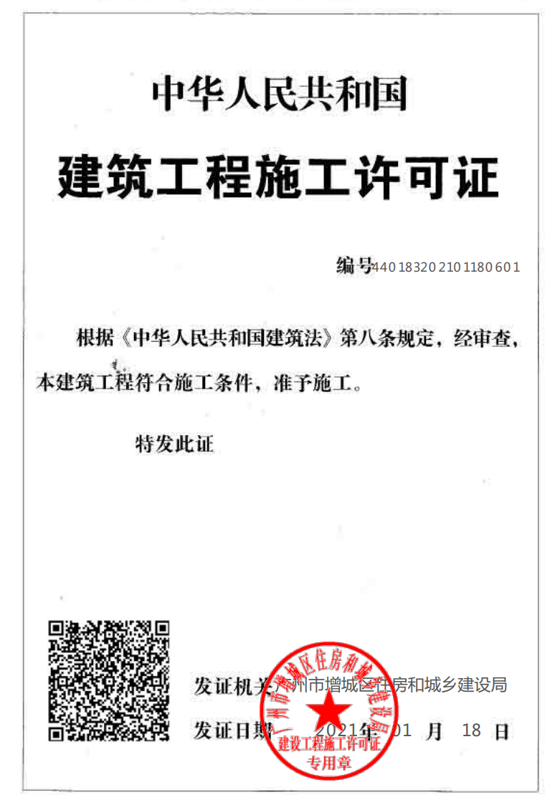
附件一 第三阶段施工证

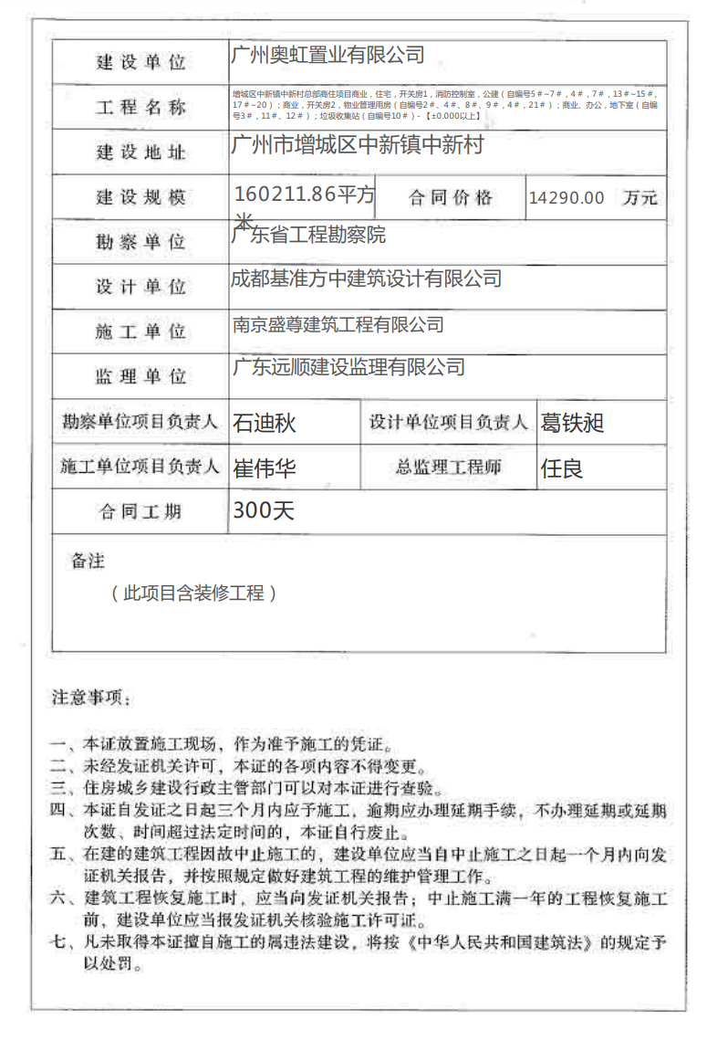

附件二 银行对账单（基本户—中行8310）
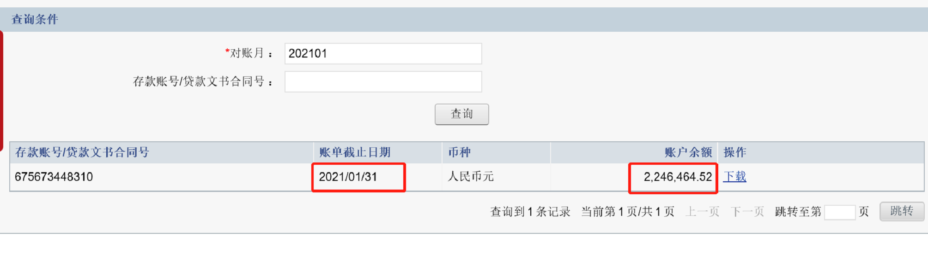

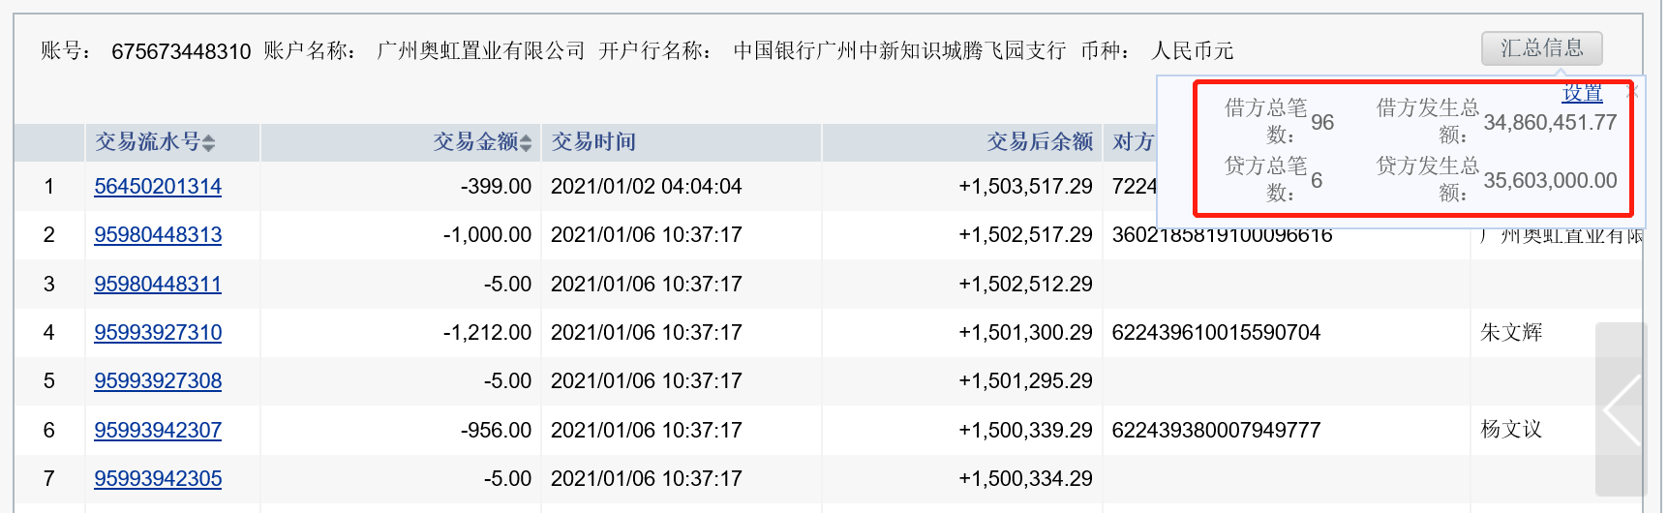

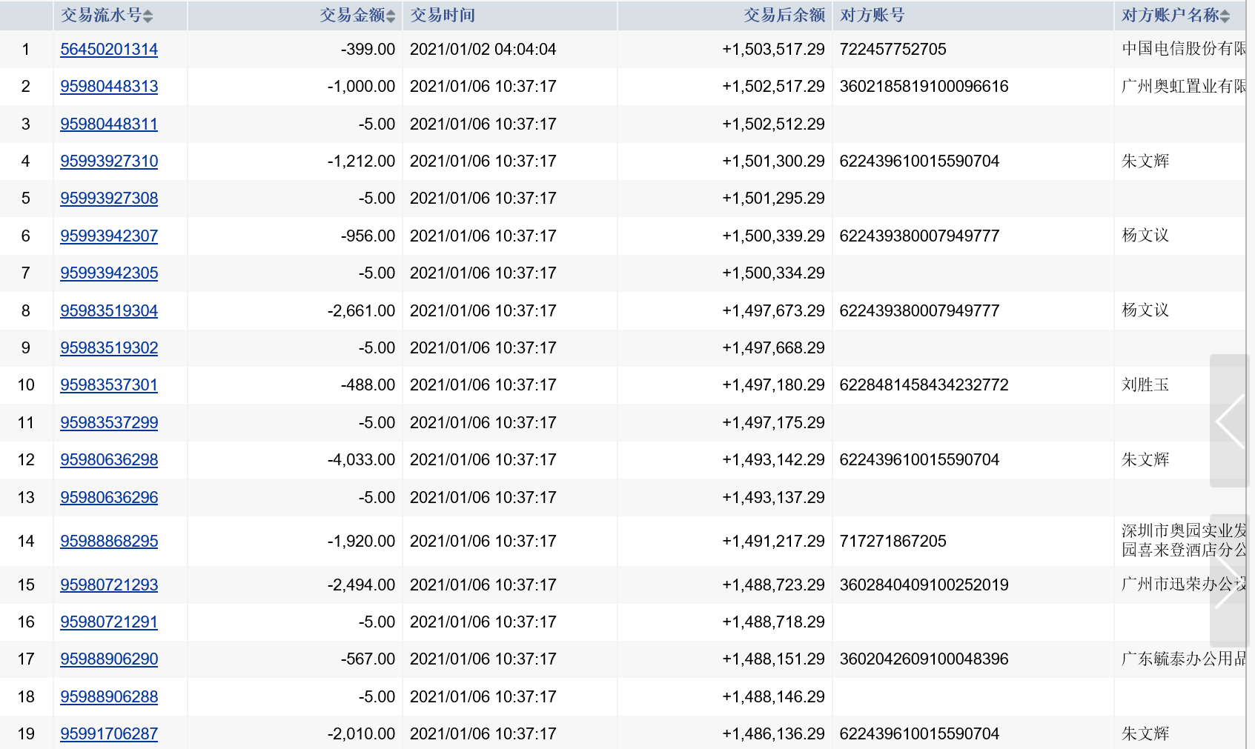

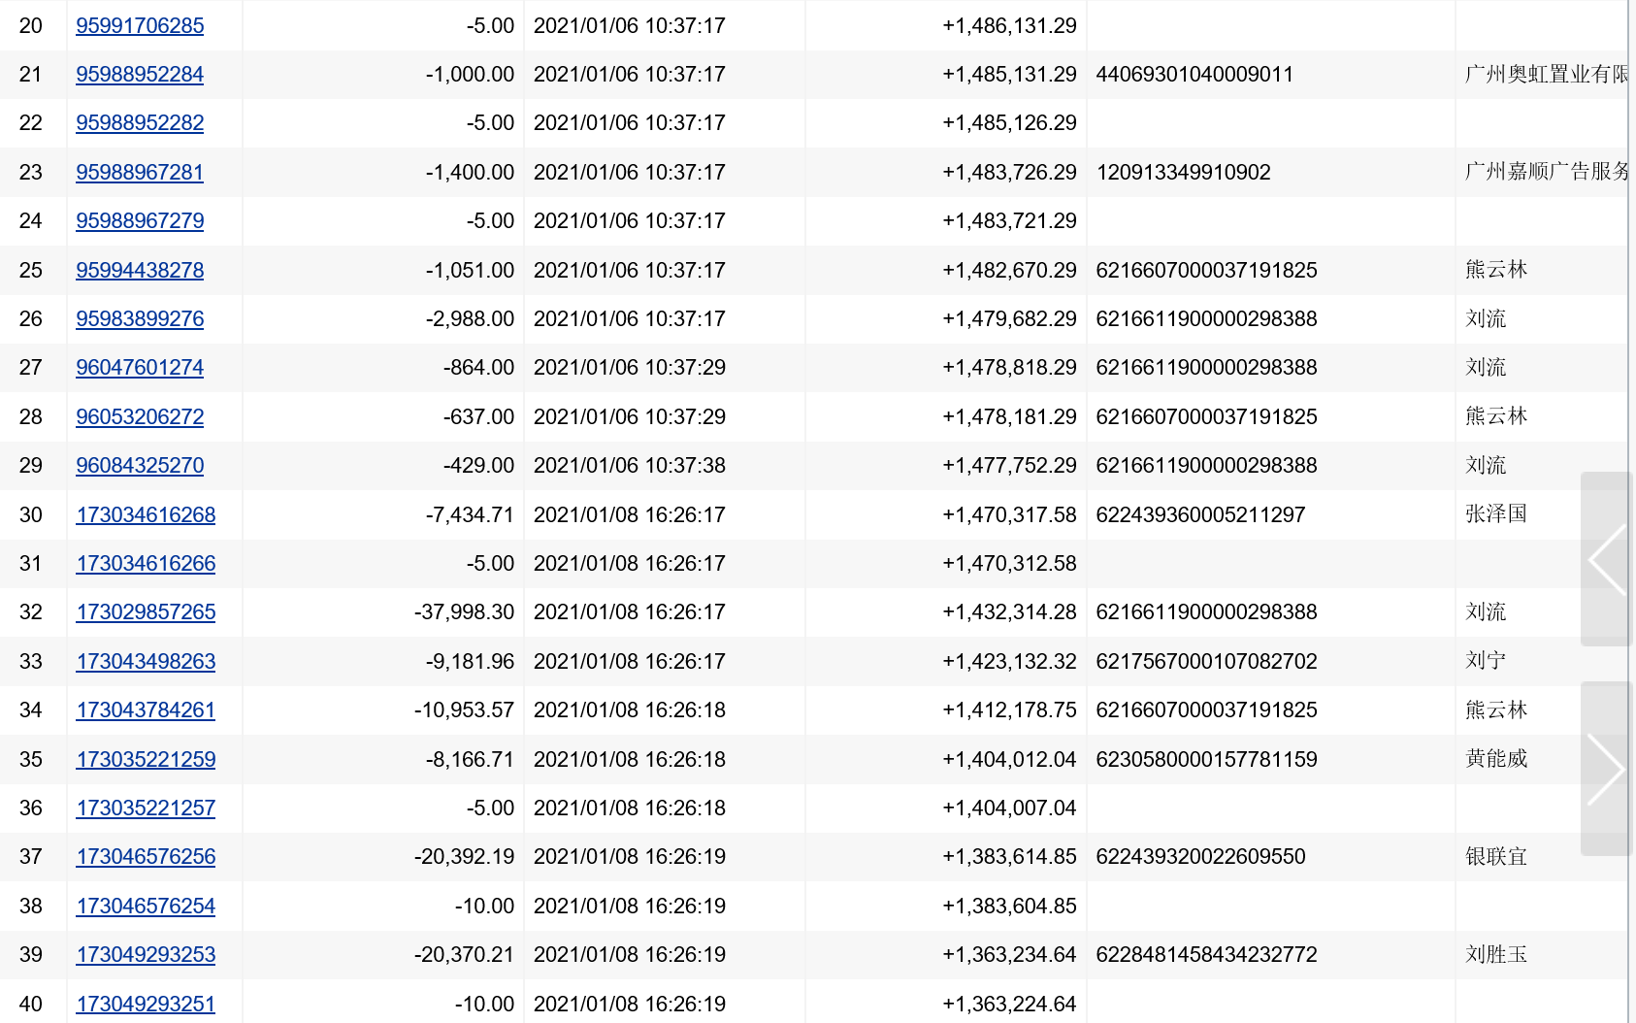

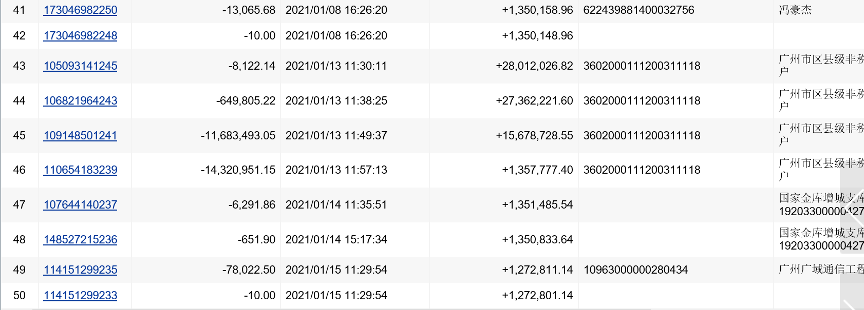

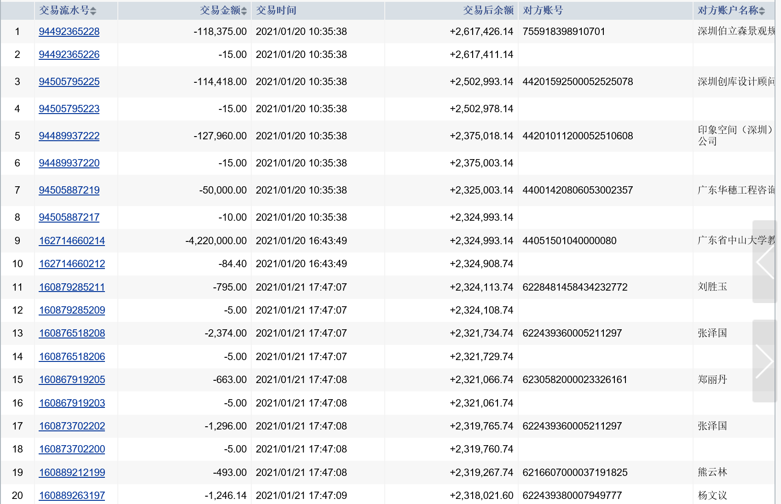

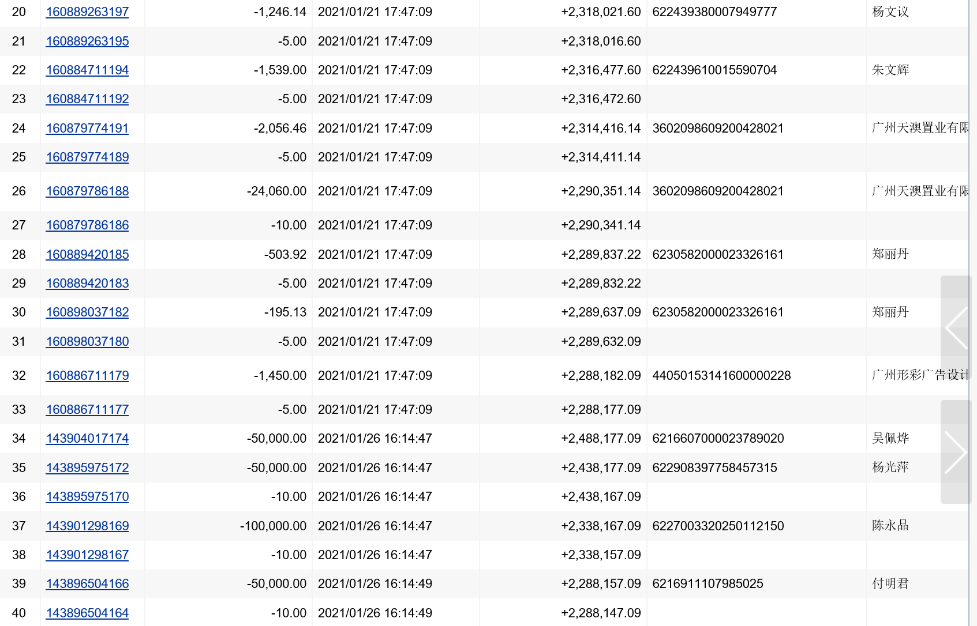

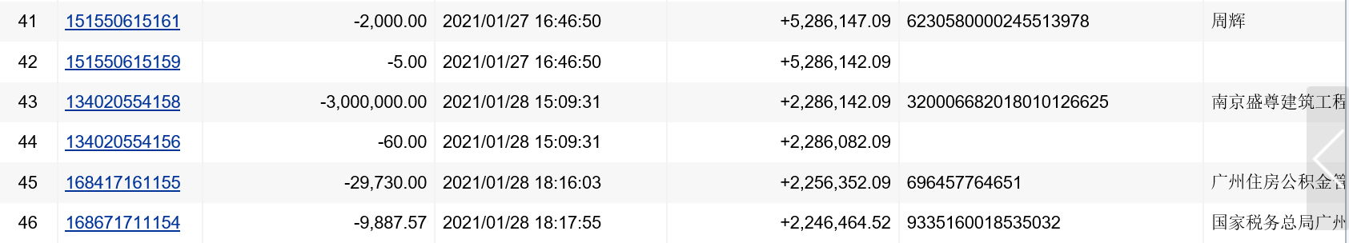

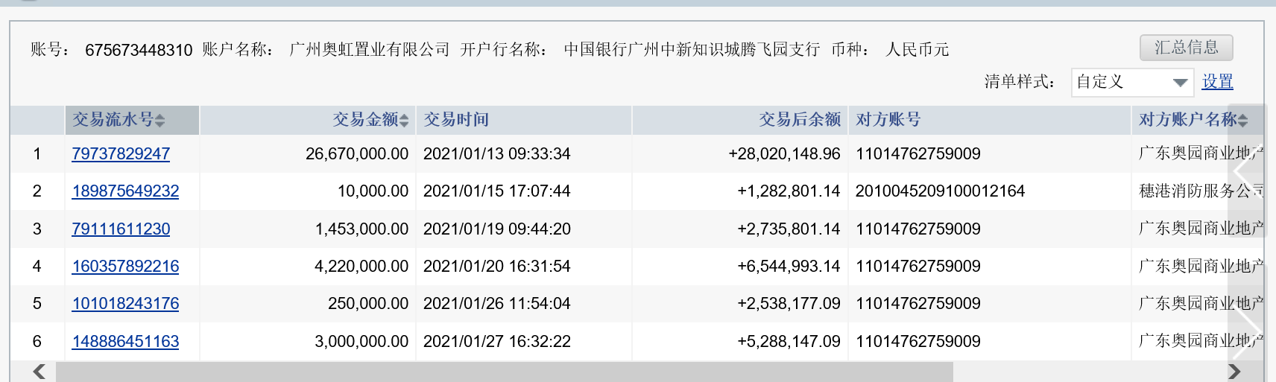

附件三 银行对账单（一般户—工行6616）

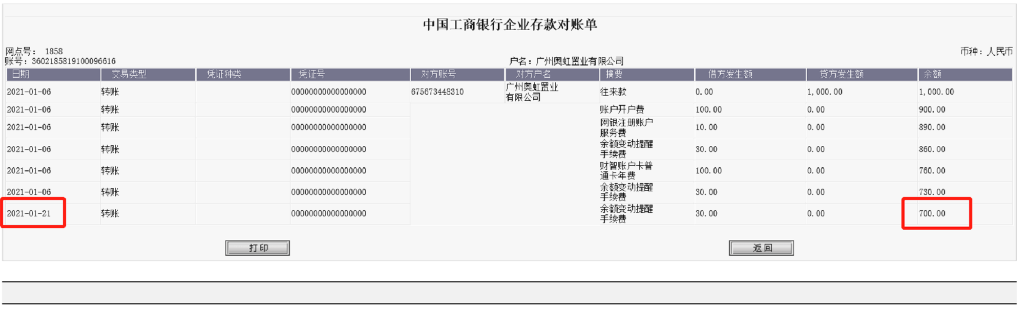

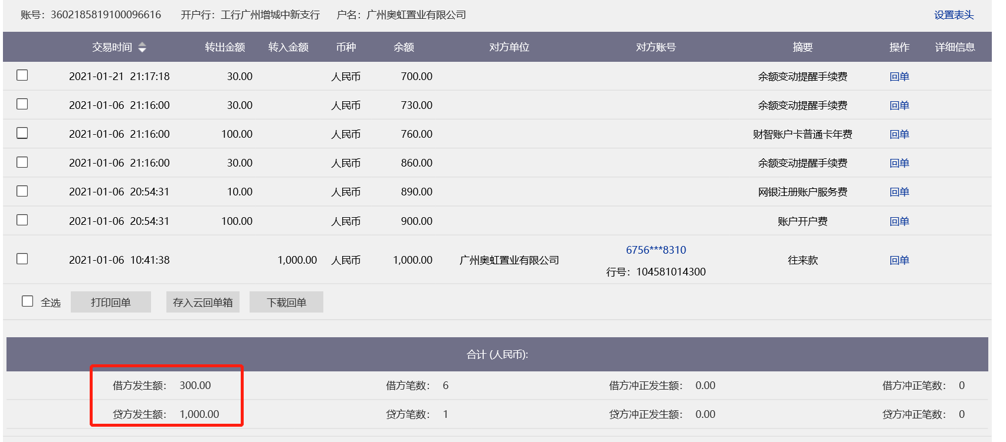

附件四 银行对账单（一般户—农行9011）
